**BACCALAURÉAT GÉNÉRAL ET TECHNOLOGIQUE**

**ÉPREUVE ORALE DES SECTIONS EUROPÉENNES ET DE LANGUES ORIENTALES**

|  |  |
| --- | --- |
| **DNL :** physique-chimie | **Spé PC-Enseignement scientifique** |
| **Langue : ESPAGNOL** | Voie générale |
| THEME 2 : Le futur des énergies | |
| SOUS-THEME 2.2 : *Les atouts de l’électricité* | NOTION 2.2.3 : Nécessité de stockage |

**Almacenar la electricidad con un tren.**

Uno de los grandes desafíos asociados al uso de fuentes de energía renovables, como la eólica o la solar, está en almacenar1 de forma eficiente el exceso de electricidad. Este exceso tiene lugar cuando el clima o la hora del día son muy favorables para la producción eléctrica de origen renovable, tanto que la producción supera a la demanda de la red.

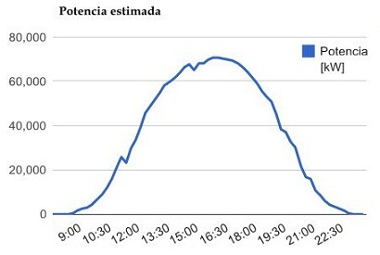

Potencia solar (en kW) diaria

estimada en Alicante

El reto2 también está en recuperar más tarde ese exceso de electricidad, cuando sucede justo lo contrario: la capacidad de producción de las fuentes renovables se reduce y la electricidad obtenida no es suficiente.

El proyecto Ares trata de resolver esta cuestión de una forma eficiente, simple y relativamente barata. El nombre de Ares se corresponde con las siglas de [Advanced Rail Energy Storage](http://www.aresnorthamerica.com/) y consiste, básicamente, en hacer que un tren recorra unos 8 kilómetros de vía subiendo y bajando una colina.

Los vagones del Ares van cargados con roca y hormigón3, con varios cientos de toneladas de hormigón. Cuando los paneles solares y los aerogeneradores cercanos producen más electricidad de la necesaria los vagones se ponen en marcha: la energía sobrante4 se dedica a propulsar las pesadas vagonetas hasta lo alto de una colina de 900 metros de altura. Una vez llegan arriba las vagonetas queda allí aparcadas5. Más tarde, cuando sea necesario, cuando la red eléctrica necesite esa energía, las vagonetas bajarán desde lo alto de la colina. Al circular en sentido contrario los motores eléctricos de las vagonetas funcionan como generadores eléctricos de dos megavatios de potencia cada uno. Las vagonetas empiezan a producir electricidad, conforme la gravedad hace descender sus 230 toneladas de cemento y de rocas.

En total, el sistema Ares puede generar hasta 200 megavatios, aunque esto depende del número de vagones y de su configuración. Estos 200 megavatios es una cantidad pequeña en comparación con la capacidad de producción de una central eléctrica moderna.

*Fuentes: https://elpais.com/tecnologia/2016/05/26/actualidad/1464258298_026341.html*

[*https://blog.structuralia.com*](https://blog.structuralia.com)

**Preguntas:**

1. Comente los documentos de modo organizado.

2. ¿Qué tipo de energía se almacena con este dispositivo? ¿Cuáles son los parámetros que pueden influir en su eficacia?

3. ¿Conoce otros tipos de dispositivos de almacenamiento de la electricidad? ¿En qué la recolección de energía eléctrica le parece importante en el mundo de hoy?

1Almacenar : stocker 2Reto: objectif; 3Hormigón: béton; 4Sobrante : restant 5Aparcar : garer